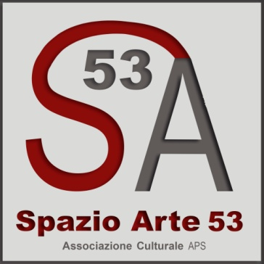
Via 8 Giugno, 53 – 20077 Melegnano (Mi) – C.F. 97859670156
www.spazioarte53.it
“BOLIVIA”
Esposizione fotografica di Antonio Lo Russo
dal 31 gennaio al 9 febbraio 2020
( info ed orari su www.spazioarte53.it )
“Il Tibet, l’altopiano etiopico e quello andino sono le tre regioni popolate più alte del pianeta.

Le immagini che sono state selezionate per questa esposizione, scattate nel 2019, sono il frutto di un percorso fotografico lungo l’altopiano boliviano, dal Lago Titikaka alla popolosa La Paz-El Alto , fino alla regione del Sur Lipez, al confine con Cile e Argentina.
Questo vasto territorio, situato fra i 4000 e i 5000 metri di altitudine, offre un paesaggio dove terra e cielo non sono altro che due facce della stessa medaglia.
Oltre a queste immensità, in una sezione particolare, ho cercato di ritrarre l’instancabile vitalità della gente nelle attività di mercato.

Il mio intento è stato trasferire le emozioni che questo territorio mi ha suscitato poiché offre dei paesaggi unici nel loro genere.”

Antonio Lo Russo

